ФЕДЕРАЛЬНОЕ ГОСУДАРСТВЕННОЕ АВТОНОМНОЕ ОБРАЗОВАТЕЛЬНОЕ УЧРЕЖДЕНИЕ ВЫСШЕГО ОБРАЗОВАНИЯ
«РОССИЙСКИЙ УНИВЕРСИТЕТ ТРАНСПОРТА»
(РУТ (МИИТ))

Институт транспортной техники и систем управления
Кафедра «Управление и защита информации»

ОТЧЁТ
О ПРАКТИЧЕСКОЙ РАБОТЕ №1
По дисциплине «Процедурное программирование»

Выполнил: ст. гр. ТКИ – 112
Пшеницын. П.Е.
Проверил: к.т.н., доц.
Васильева М.А.

Москва 2021
Оглавление
- Условие задачи ........................................................................................... 3
- Блок-схема алгоритма................................................................................. 3
- Текст программы на языке C++ ............................................................... 5
- Результаты работы программы ................................................................. 5

ЗАДАНИЕ 1.1
- Условие задачи

Создать консольное приложение, вычисляющее значения переменных по представленным формулам. Расчёт примера осуществить по заданным константам. Вывести на экран значения исходных данных, а также результат вычислений.
- Блок-схема алгоритма
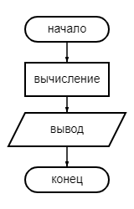
Рисунок 1. Блок-схема 1.1
- Текст программы на языке C++
#define _USE_MATH_DEFINES
#include <iostream>
#include <cmath>

using namespace std;
/**
* \GetA Функция для расчета a
* \param x параметр x ,задан в задании
* \param y параметр y ,задан в задании
* \param z параметр z ,задан в задании
* \return возвращаем значение равное : a
*/
double GetA(const double x, const double y, const double z);

/**
* \GetB Функция для расчета b
* \param x параметр x ,задан п
* \param y параметр y ,задан
* \param z параметр z ,задан
* \return возвращаем значение равное : b
*/
double GetB(const double x, const double y, const double z);

int main()
{
const double x = 0.3;
const double y = 2.9;
const double z = 0.5;
const auto a = GetA(x, y, z);
const auto b = GetB(x, y, z);
cout << "x = " << x << "\ny = " << y << "\nz = " << z << "\na = " << a << "\nb = " << b;
return 0;
}

double GetA(const double x, const double y, const double z)
{

return (pow(z, 2) * x + pow(M_E, -x) * cos(y * x)) / (y * x - pow(M_E, -x) * sin(y * x) + 1);
}

double GetB(const double x, const double y, const double z)
{
return exp(2*x)* log(z + x) - pow(y, 3 * x) * log(y - x);
}

- Результаты работы программы
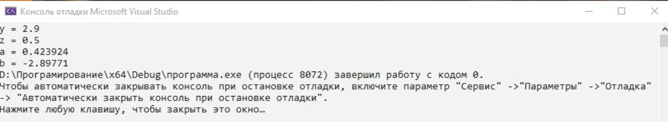
Рисунок 2 - Вывод программы 1.1
- Проверка расчётов
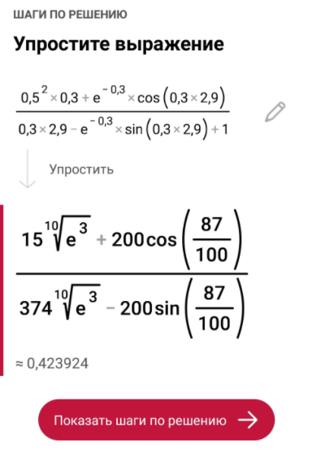
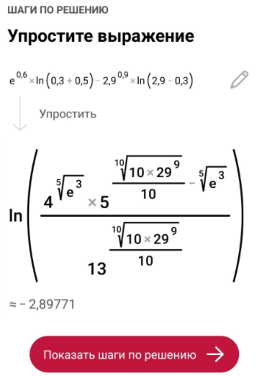
Рисунок 3 - Проверка Расчёта программы 1.1

